Мұғалімнің аты жөні: Мундуинова Асем Ерболатовна
Сынып: 5
Пәні: қазақ әдебиеті
Сабақ тақырыбы | Асан қайғы «Асан қайғының жерге айтқан сыны» аңызы (2-сабақ)  (Дереккөз: Негізгі білім беру деңгейінің 5-9-сыныптарына арналған «Қазақ әдебиеті» пәнінен жаңартылған мазмұндағы үлігілік оқу бағдарламасы)
Осы сабақта қол жеткізілетін оқу мақсаттары (оқу бағдарламасына сәйкес) | - А/И3: Шығармадағы тілдік бейнелеу, суреттеу құралдарының (теңеу, эпитет, ауыспалы мағынадағы сөздер, қайталау, өлең құрылысы) мағынасын анықтау;  (дәйектеме: шығарма мазмұнымен танысқан соң, шығарма құрамындағы сөздердің мағынасын ашу мен тану үшін көріктеу мен бейнелеу сөздерді анықтау қажеттігінен туындады)
Сабақ мақсаты | Барлық оқушылар орындай алады:  - Шығармадан бейнелеу құралдарын нұсқаулық арқылы түсініп, мәтіннен таба алады.
Сабақ мақсаты | Оқушылардың көпшілігі орындай алады:  - Шығармадан бейнелеу құралдарын ажыратады.
Сабақ мақсаты | Кейбір оқушылар орындай алады:  - Шығармадан дәйек келтіре отырып, бейнелеу құралдарын ажыратып, қолдана алады.
Ойлау дағдыларының деңгейі: | Талдау, жинақтау
Бағалау критерийі | - жырдaн бейнелеу құрaлдaрын aнықтaйды;  - aнықтaлған бейнелеу құралдарының мағынасына талдау жасайды.
Тілдік мақсаттар | Пәнге қатысты көріктеу, бейнелеу құралдары: метафора, мегзеу (синекдоха), ауыспалы мағыналы сөз, эпитет
Құндылықтарға баулу | Айналадағыларға қамқорлық көрсету; шығармашылық пен сын тұрғысынан ойлау
Пәнаралық байланыс | Жаратылыстану, өзін-өзі тану
Алдыңғы білім | Асан қайғы «Асан қайғының жерге айтқан сыны» аңызы (1-сабақ)
Сабақ барысы
Сабақтың жоспарланған кезеңдері | Сабақта жоспарланған жаттығу түрлері | Ресурстар
Сабақтың басы  Сабақтың ортасы | Оқушылардың сабаққа дайындығын қадағалау.  Психологиялық ахуал тудыруда бейнелеу сөздерді пайдаланып, бір-біріне ізгі ниет білдіру (1 мин.).  Қазақстандық кәмпиттер арқылы топқа бөлу (1 мин.) (Дәйектеме: ынталандыру үшін қолданылған)  Ширату жаттығуы:  Үш минут ішінде әдебиеттен таныс көріктеуіш құралдар туралы білетіндерін айтады (3 мин.)  (Дәйектеме: ширату жаттығуды орындату барысында шығармаға тілдік талдауда көріктеуіш, бейнелеуіш сөздерді еске түсіру арқылы тақырыпқа шығу)  1-тапсырма:  Өткен сабақпен байланыстыру (алдыңғы тақырып – 1-сабақ «Асан қайғыға» байланысы) – 8 мин. (жеке жұмыс) – барлық оқушылар орындай алатын тапсырма.  Қосымша ақпаратты толтыру кестесі  (Дәйектеме: оқушылардың өткен материалдан алған білімдерін еске түсіру, тексеру)  Дескриптор  Білім алушы: - қосымша ақпаратты анықтау;  - оқиға мәтінін ашатын сөздерді анықтау  Бағалау: Шығарма жер мәселесіне, табиғат жағдайына байланысты болғандықтан, «Бұлт, ағаш, күннің көзі» суреті арқылы бағаланады: бұлт – «3», ағаш – «4» бағасы, күннің көзі – «5» бағасы.  Талдау  2-тапсырма:  Семантикалық картаны толтыру арқылы шығарма тіліне талдау жасау (5 мин.)  Жеке жұмыс  (Дәйектеме: шығармадан тілдік бейнелеуіш сөздерді анықтай алады, таниды)  Дескриптор  Білім алушы: - шығармадан 5 түрлі суреттеу мен бейнелеу құралдарын табу;  - дәлелдеп көрсету  Бағалау: бір өркешті, екі өркешті түйе арқылы бағаланады. (Дәйектеме: Түйені алудағы себеп: Асан қайғы желмаясына мініп жер кезгендіктен, түйе суреті алынды)  3-тапсырма:  Глоссарий дайындау (топтық жұмыс)  Асан қайғының жерге сын айтуда жоғарыдағы семантикалық кестеден (алдағы тапсырмамен байланыстыру) және шығармадан Қазақстанның шұрайлы жерлерін қандай сөздер мен сөз тіркестерін қолданып, суреттегенін талқылаңдар.  (8 мин.) (Түсіндірме сөздікпен жұмыс)  Оқушылар төмендегіше орындаулары мүмкін:  (Дәйектеме: оқушыларға тілдік дағдыларды дамытуға қолдау көрсету үшін қолданылған. Шығармадан суреттеу құралдарының мағынасына анықтап, түсіндіреді)  Дескриптор  Білім алушы: - шығармадағы 5 түрлі бейнелеу, суреттеу  құралдары кездесетін сөз бен сөз тіркесін  анықтап, жырдағы қолданылу мағынасын өз  сөзімен түсіндіреді (өте жақсы);  - шығармадағы 4 түрлі бейнелеу, суреттеу  құралдары кездесетін сөз бен сөз тіркесін  анықтап, жырдағы қолданылу мағынасын  түсінеді (жақсы);  - шығармадағы 2-3 түрлі бейнелеу, суреттеу  құралдары кездесетін сөз бен сөз тіркесін  табады, мағынасын ашпайды (жақсартуды қажет  етеді);  Бағалау:  Геометриялық фигуралар арқылы бағалау. |   Интерактивті тақтаның  көмегімен кестені  қолдану  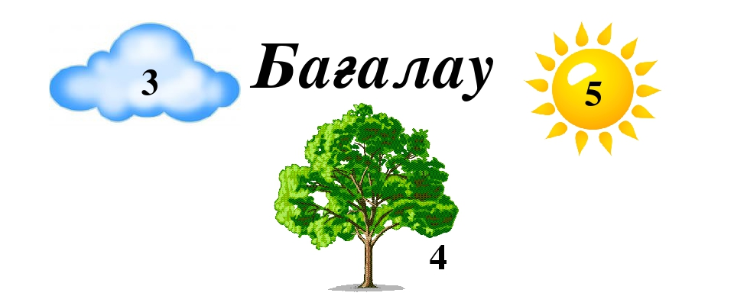  Үлестірме материал. Графикалық органайзерлер, 147-бет  Семантикалық карта  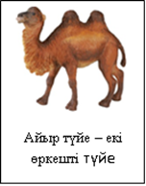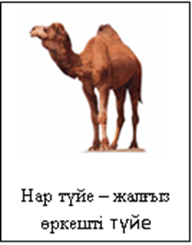  Толық жауап Толықтыруды  қажет етеді  https:  //www.google.kz/  Түсіндірме сөздікпен жұмыс.  (дереккөз: https://kk.wikipedia.org/wiki/)  Дереккөз: Оқушыларға қолдау көрсету. Үлестірме материал, 60-бет  -өте жақсы  - жақсы  - жақсартуды қажет етеді
  Қосымша ақпарат | Оқиға мәтінін ашатын сөздер
  ... | ...
  Мәтіннен алынған мысал (астын сыз) | Ауыспалы мағыналы сөздер | Метафора, метафоралық тіркес | Мегзеу (синекдоха) | Эпитет
  Мына шіркіннің топырағы асыл екен. | +
  Басы байтақ, аяғы тайпақ қоныс екен |  |  | +
  Өлеңтінің суы – май, Шідертінің шөбі – май. |  |  | +
  Алты күнде ат семіртіп мінетін |  |  | + | +
  Жары мен суы тең, жарлысы мен байы тең болатын жер екен. |  |  | +
  Сарыарқа-ның тұздығы екен | . |  | +
  Сөздер | Беретін мағынасына түсінік беру
  Тайпақ | ...
  Ақ шабағы | ...
  Жазғытұрым | ...
  Қойдың құлағы тұтам ш | ғып тұрған жер
  ...Түндік | ...
 | 4-тапсырма:  «Сен маған, мен саған» (жұптық жұмыс) – 7 мин.  Шығармадағы бейнелеу, суреттеу сөздерге ұқсас өздерің білетін бейнелеу сөздерді дәптерге теріп жазып, жұппен талқылаңдар. Қолданылған бейнелеу сөздерді не мақсатта қолданғанын түсіндіріңдер.  (Дәйектеме: бейнелеу, суреттеу сөздердің мағынасын қаншалықты түсінетіндерін анықтау үшін алынған тапсырма)  Дескриптор  Білім алушы: - бейнелеу, суреттеу сөзге 4 мысал келтіреді;  не мақсатта қолданғанын түсіндіру.  Табиғат суреттері арқылы бағалау:  Тау – өте жақсы;  Теңіз – жақсы;  Шөл – жақсартуды қажет етеді.  (Дәйектеме: Асан қайғы қазақ жерінің таулы, қырлы жерлерін ж.ріп өткендіктен, табиғат көріністері алынды) | 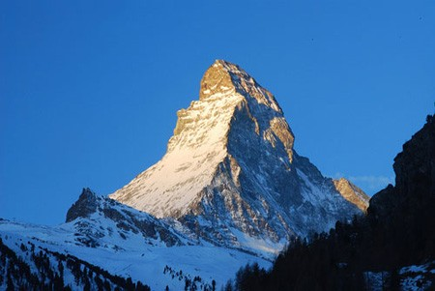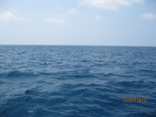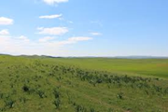  Өте жақсы Жақсы Жақсартуды  қажет етеді
Сабақтың соңы | Жинақтау  5-тапсырма:  «Басқа сөздермен айту» тәсілі (10 мин.) – жеке жұмыс.  Оқушылар шығарма бойынша кездескен суреттеу мен бейнелеу сөздердің қаншалықты ажыратынын екі сөйлеммен, 10 сөзбен немесе одан да аз сөзден тұратындай сөз ойлап тауып, түрлендіру арқылы сабақтың қорытындысын шығару.  (Дәйектеме: тапсырманы күрделендіру және қорытындылау мақсатында алынды)  Дескриптор  Білім алушы: - әдебиет бойынша тілдік құралдарды екі  сөйлеммен, 10 сөзбен немесе одан да аз сөзбен  қорытынды шығару.  Бағалау:  Шығармаға сүйене отырып, сендердің ойларыңша, Асан қайғының сол кездегі көңіл күйіне байланысты бағалаңдар.  Жалпы сабақты қорытындылап, бағалау – 3 мин.  Ең жоғары балл – 3. Барлық балл – 15.  15-13 балл – «5»  10-12 балл – «4»  5-7 балл – «3» | Үлестірме материал. Басқа  сөздермен айту, 99-бет    Өте жақсы Жақсы Жақсартуды  қажет етеді  Интерактивті тақтаның  көмегімен қорытынды дескрипторды тақтада көрсету.
  № | Тапсырма түрлері | Дескриптор | Ұпай | Баға
  1 | Қосымша ақпаратты толтыру | Қосымша ақпарат пен оқиға мәтінін ашатын сөздерді толық әрі дұрыс орындайды. | 3 | 3
  1 |  | Қосымша ақпарат пен оқиға мәтінін ашатын сөздерді жартылай ашады. | 2 | 3
  1 |  | Қосымша ақпарат жазады, оқиға мәтінін ашатын дәлел келтірмейді. | 1 | 3
  2 | Семантикалық картаны толтыру | Шығармадан 5 түрлі суреттеу мен бейнелеу құралдарын тауып, ажыратады | 3 | 3
  2 | Семантикалық картаны толтыру | Шығармадан 3-4 түрлі суреттеу мен бейнелеу құралдарын табады. | 2 | 3
  2 | Семантикалық картаны толтыру | Шығармадан 1-2 түрлі суреттеу мен бейнелеу құралдарын анықтайды. | 1 | 3
  3 | Глоссарий дайындау | Шығармадағы 5 түрлі бейнелеу, суреттеу  құралдары кездесетін сөз бен сөз тіркесін анықтап, жырдағы қолданылу мағынасын өз сөзімен түсіндіреді | 3 | 4
  3 | Глоссарий дайындау | шығармадағы 4 түрлі бейнелеу, суреттеу құралдары кездесетін сөз бен сөз тіркесін анықтап, жырдағы қолданылу мағынасын түсінеді | 2 | 4
  3 | Глоссарий дайындау | шығармадағы 2-3 түрлі бейнелеу, суреттеу құралдары кездесетін сөз бен сөз тіркесін табады, мағынасын ашпайды | 1 | 4
  4 | «Сен маған, мен саған» | бейнелеу, суреттеу сөзге 4 мысал келтіреді; не мақсатта қолданғанын түсіндіру. | 3
  4 | «Сен маған, мен саған» | бейнелеу, суреттеу сөзге 3 мысал келтіреді; не мақсатта қолданғанын айтады. | 2
  4 | «Сен маған, мен саған» | бейнелеу, суреттеу сөзге 2 мысал келтіреді; не мақсатта қолданғаны келтірілмейді. | 1
  5 | «Басқа сөздермен айту» | әдебиет бойынша тілдік құралдарды екі сөйлеммен, 10 сөзбен немесе одан да аз сөзбен қорытынды шығару. | 3 | 5
  5 | «Басқа сөздермен айту» | әдебиет бойынша тілдік құралдарды бір сөйлеммен, 8 сөзбен немесе одан да аз сөзбен қорытындылау. | 2 | 5
  5 | «Басқа сөздермен айту» | әдебиет бойынша тілдік құралдарды 6 сөзден тұратын бір сөйлеммен қорытынды шығарады.. | 1 | 5

